Panelectrode MIG/MMA 160 D
Inverteres hegesztő-berendezés

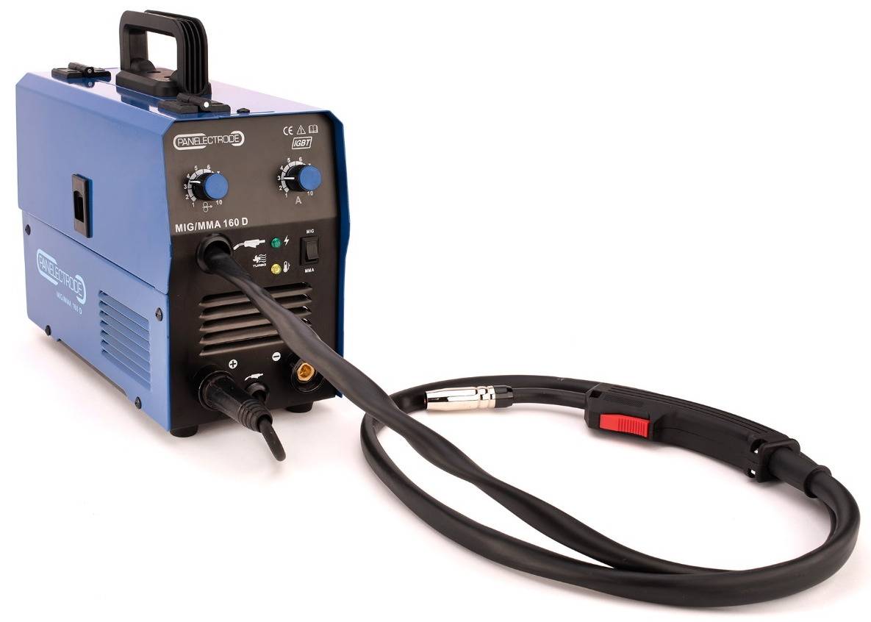

Felhasználói kézikönyv
és használati útmutató
Panelectrode MIG/MMA 160 D inverteres hegesztő-berendezés
Felhasználói kézikönyv és használati útmutató
Tartalomjegyzék
Bevezetés 3
Fő jellemzők 3
A hegesztőberendezés üzembe helyezése 4
A hegesztőgép használata 5
A kezelőpult elrendezése 5
Kézi ívhegesztés (MMA) üzembe helyezés és használat 6
MIG-hegesztés üzembe helyezés és használat 7
Hegesztési tanácsok 7
Biztonsági tanácsok és védőintézkedések 8
Villamos áramütés 8
Gáz 8
Optikai sugárzás – káros a szemre és felégetheti a bőrt 8
Tűzvédelem 8
Zaj – a nagy zaj halláskárosodást okozhat 8
Hegesztési füst 8
Hő 8
Környezet 8
Fontos figyelmeztetések: 8
Karbantartás 9
Hibaelhárítás 11
Hegesztő-áramforrás 11
Hegesztőpisztoly 11
Huzalelőtoló készülék 12
Kábel 12
Hibák és elhárításuk 14
Garancia 14

Bevezetés
A teljesen új MIG/MMA többfunkciós hegesztőgépek egyre inkább keresetté válnak a hegesztő inverterek között. Ezek a berendezések pontosan azok számára lettek kifejlesztve, akik megbízható, bevált háttérrel rendelkező hegesztőgépet keresnek.
A fejlett, digitális vezérlésű hegesztő-berendezés korszerű IGBT-technológiát használ, amelyhez modern MIG/MMA technológia tartozik, amely alkalmas pozícióhegesztésre és a vékony anyagok közel fröcskölés mentes hegesztésére is.
A készüléken az előtolási sebességet és a feszültséget (áramot) lehet szabályozni. Ez a sokoldalú hegesztő-berendezés kényelmet jelent azoknak, akik a munkájuk ellátásához hordozhatóságot és többcélúságot igényelnek. Ideális otthoni és lakatos jellegű munkákhoz, mindenhol és mindig megbízható működést garantál.
Ha a feladatot gyorsan és kényelmesen szeretné elvégezni, akkor nagy előnyt jelent egy kiváló, saját eszköz. Munkáját ezzel a kiváló hegesztő eszközzel szeretnénk segíteni..

Fő jellemzők
 | MIG/MMA 160D
Bemeneti feszültség(V) | 1 fázis, 230
Maximális üresjárati feszültség(V) | 56
Hegesztőáram tartomány(A) | 40-160
Biztosíték(A) | 18
Bekapcsolási idő(%) | 60%
Maximális huzaltekercs átmérő(mm) | 100
Ideális huzalvastagság(mm) | 0.6-1.0
Súly (Kg) | 9
Külső méretek (mm) | 300x145x250
Elektróda fogó | 200A
Testcsatlakozó | 200A
Munka-, és testkábel paraméterei | 16²*1.8M
MIG munkakábel paraméterei（MK14/2.5M） | 16²

- Ez a fejlett, többcélú hegesztő-berendezés alkalmas kézi ívhegesztésre, védőgáz nélküli porbeles huzalelektródás hegesztésre és tömör huzalelektródás védőgázos ívhegesztésre.
- A gép folyamatos működésre alkalmas és automatikusan kompenzálja a tápfeszültség ingadozását.
- IGBT inverter technológia, egyenáramú kimenet, hordozható kivitel, fogantyú jellemzi.
- Energiatakarékos, jó hatásfok, ventilátor hűtés.
- A feszültség (áram) és huzalelőtolási sebesség pontos beállítása.
- Túlterhelés-védő áramkör, érintésvédelem.
- Stabil ív, kis fröcskölés.
- 230 V ± 10%, egyfázisú, 50/60 Hz táp
- Beépített MIG-hegesztő pisztollyal, elektródafogóval, testcsatlakozóval és hegesztőpajzzsal.

A hegesztőberendezés üzembe helyezése
Ezzel a többcélú hegesztő-berendezéssel megtapasztalható a kézi ívhegesztés és a MIG-hegesztés számos előnye. A készülék ideális hátvégi barkácsolásra és egyszerűbb lakatos, karbantartó feladatok végzéséhez. Gondosan olvassa el a felhasználói kézikönyvet.
- Használatba vétel előtt győződjön meg róla, hogy a hegesztő-berendezés földelve van.
- Huzalelektróda befűzése
Új tekercs befűzése esetén a következő eljárást kövesse:
- vegye le a gázterelőt a pisztolyról és csavarja ki az áramátadót, tegye fel a tekercset az orsóra, a szerelőrugónak megfelelően illeszkedni kell.
Az áramátadó (A) kopó alkatrész, cserélhető, és különböző méretekben kapható a különböző huzalátmérőkhöz. Cseréjéhez le kell csavarni a gázterelőt (B), a huzalt át kell tolni az áramátadón, majd jól meghúzva, vissza kell csavarozni a gázterelőt.
- A huzal végét általában a tekercs peremén található furatban rögzítik. Vegye ki innen a huzal végét, és egy drótvágóval távolítsa el a deformálódott huzaldarabot. Ügyeljen rá, hogy a huzal ne lazuljon meg a tekercsben.
- Hajtsa fel a szorítókart, és fűzze be a huzalelektródát a huzalvezető nyílásába. Gondoskodjon róla, hogy a huzalelektróda egyenesen legyen bevezetve a huzalelőtoló mechanizmusba.
- Hajtsa vissza, és rögzítse a nyomókart úgy, hogy a huzalelektróda illeszkedjen az előtoló görgő vájatába. Ügyeljen rá, hogy a vájat feleljen meg a huzal méretének. Az egyik vájat 0,6, a másik 0,8 mm átmérőhöz alkalmas.
- A görgő cseréjéhez csavarja ki a görgőt és a támasztókart rögzítő két csavart. Így a görgő levehető, és cserélhető.
- Tartsa egyenesen a pisztolykábelt. Kapcsolja be a hegesztőgépet, és indítsa el a pisztolykapcsoló működtetésével. A huzalelőtoló tolni fogja a huzalelektródát a pisztolyon keresztül.
- Ha a huzalelektróda megjelenik a pisztolynál, fűzze fel rá az áramátadót (miután ellenőrizte, hogy a használt huzalelektróda átmérőjének megfelelő méretű), csavarja be, és tegye vissza a gázterelőt.
- Palacktartó felszerelése. Ha gázpalackot használ, szerelje fel a palacktartót (ha van) a gép hátuljára.
- Gáztömlő csatlakoztatása a nyomáscsökkentőhöz
Csatlakoztassa a gáztömlőt a nyomáscsökkentőhöz a tömlő szabad végét a nyomáscsökkentő csatlakozójára tolva. Ha szükséges, szereljen rögzítőgyűrűt a feltolt tömlőre, és szorítsa meg, hogy az tartani tudja a tömlő nyomását.
- A nyomáscsökkentő illesztése eldobható palackhoz
Először ellenőrizze, hogy a nyomáscsökkentő szabályozó csavarja teljesen ki van csavarva (az óramutató járásával megegyező irányban), hogy a felesleges gázkiáramlást elkerülje.
- csavarja le a palack zárócsavarját. Ügyeljen a szemvédelemre, és gondosan csavarja fel a nyomáscsökkentőt. Figyeljen rá, hogy a megszökhet gáz addig, míg teljesen meg nem húzza a csatlakozást.
- FONTOS: Mindig vegye le a nyomáscsökkentőt a palackról, ha befejezte a hegesztést. Így elkerülheti, hogy szivárgás miatt a palack hamar kiürül.
- A nyomáscsökkentő beállítása
Forgassa a szabályozócsavart az óramutató járásával ellentétes irányban ütközésig, majd egy ½ - 1 fordulattal vissza, függően a hegesztési feltételektől.
Nagyobb munkákhoz nagy gázpalack-nyomáscsökkentő szükséges, ilyen nyomáscsökkentő kapható CO₂ palackhoz vagy argon/CO₂ keverékhez.

A hegesztőgép használata
A hegesztés megkezdése előtt ellenőrizze, hogy:
- minden éghető anyag el van távolítva a hegesztés környezetéből,
- megfelelő-e a szellőzés, különösen a hegesztő légzési övezetében,
- van-e a közelben megfelelő tűzoltó eszköz.
A hegesztőgépet a következő lépésekben helyezze üzembe
- A tápellátás legyen leválasztva a hálózatról, mielőtt bármilyen csatlakoztatást végez.
- Kerülje a gép használatát esőben.

A kezelőpult elrendezése

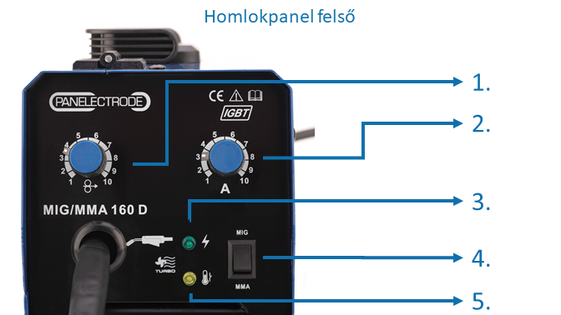

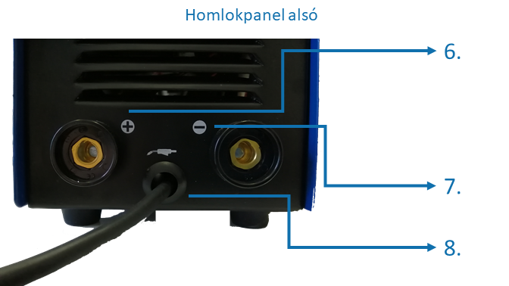

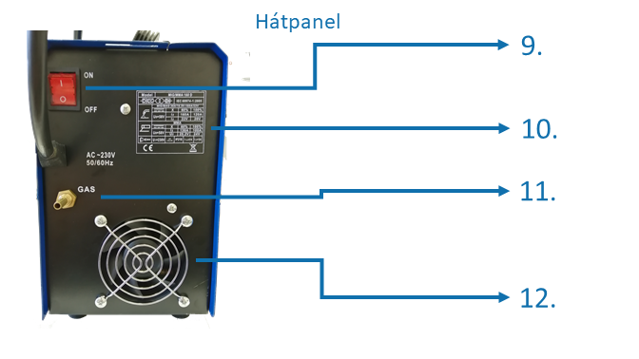

- MIG huzal előtolási sebesség állítás
- MIG feszültség- és MMA áramállítás
- Üzemelés jelző
- MMA és MIG-hegesztés választó kapcsoló
- Túlterhelés védelem
- ”+” kábelcsatlakozó az elektródafogó (vagy testcsatlakozó) kábele számára
- ”-” kábelcsatlakozó a testcsatlakozó (vagy elektródafogó) kábele számára
- Tápkábel bevezetés
- Főkapcsoló
- Paraméter panel
- Védőgáz bevezető
- Ventillátor

Kézi ívhegesztés (MMA) üzembe helyezés és használat
- Ellenőrizze, hogy a tápkábel van az aljzatba rögzítve az áramforrás megfelelő aljzatában.
- Kapcsolja be a gépet, és válassza az MMA-funkciót.
- Az elektródafogó kábelét csatlakoztassa a ”-” aljzathoz, és az óramutató járásával megegyező irányban elfordítva, rögzítse.
- A testcsatlakozó kábelét csatlakoztassa a ”+” aljzathoz, és az óramutató járásával megegyező irányban elfordítva, rögzítse.
- Biztonsági okokból szükséges a földelés csatlakoztatása. (*)
* MSZ EN IEC 60974-9:2018 ajánlása:
„Ha a nemzeti vagy helyi előírások megkövetelik a földelést, a földelés csatlakoztatását külön erre a célra kiépített kábellel vagy vezetővel kell kiépíteni, amelynek áramterhelhetősége legalább akkora legyen, mint a munkadarabhoz közvetlenül kapcsolt testkábelé.”
A fenti 4) és 5) alatt említett csatlakoztatás egyenes polaritású (DCEN) hegesztésre vonatkozik, amely helyett lehet fordított polaritást (DCEP) is használni (elektróda ”+”, test ”-”), megfelelően az alkalmazott elektródának és a munkadarabnak. Általában DCEP polaritás ajánlott bázikus elektródához, míg pl. savas elektródákra vonatkozóan nincs külön követelmény.
Megjegyzés: válasszon az elektróda anyagának és átmérőjének megfelelő áramot és feszültséget (l. az alábbi táblázatot).
Ajánlás a hegesztőáram beállítására
Elektróda átmérő [mm] | Ajánlott hegesztőáram [A] | Ajánlott ívfeszültség [V]
2,0 | 60 – 100 | 22,4 – 24,0
2,5 | 80 – 120 | 23,2 – 24,8
3,2 | 108 – 148 | 23,32 – 24,92

Megjegyzés: Ez a táblázat ötvözetlen acél hegesztésére vonatkozik. Más anyagok esetén kérjen tanácsot a szóban forgó anyagra és hegesztéstechnológiára.

MIG-hegesztés üzembe helyezés és használat
Csatlakoztassa a névleges felvett teljesítménynek megfelelő tápkábelt.
- Kapcsolja be a gépet, és válassza a MIG-funkciót
- Csatlakoztassa a MIG-pisztolyt (A) védőgázos (tömör huzalelektródás) hegesztésre a „gyorscsatlakozót” a ”+”-hoz, a testcsatlakozó kábelét a ”-”-hoz. (B) gáz nélküli (önvédő porbeles huzalelektródás) hegesztéshez a „gyorscsatlakozót” a ”-”-hoz, a testcsatlakozó kábelét a ”+”-hoz.
- Biztonsági okokból szükséges a földelés csatlakoztatása. (*)
* MSZ EN IEC 60974-9:2018 ajánlása:
„Ha a nemzeti vagy helyi előírások megkövetelik a földelést, a földelés csatlakoztatását külön erre a célra kiépített kábellel vagy vezetővel kell kiépíteni, amelynek áramterhelhetősége legalább akkora legyen, mint a munkadarabhoz közvetlenül kapcsolt testkábelé.”
Megjegyzés: válasszon az anyagvastagságnak és -minőségnek, ill. a huzalelektróda átmérőjének megfelelő huzalelőtolási sebességet és áramot (feszültséget).

Hegesztési tanácsok
- Nyomja meg a pisztolykapcsolót, és amint az ív létrejött, mozgassa a pisztolyt a kívánt irányban.
- Ha az ív zúgó hangot ad, és nagy csepp képződik a huzalelektróda végén, akkor a huzalelőtolási sebesség túl kicsi, meg kell növelni. Ha az ív szakadozik, és az az érzése, hogy a huzalelektróda a hegfürdőbe merül, és nagy a fröcskölés, akkor túl nagy a huzalelőtolási sebesség. Ha az előtolási sebesség megfelelő, egyenletes recsegő hangot ad. Ha a hegesztett varrat porózus, az elégtelen gázvédelemre utal, meg kell növelni a védőgázáramot.
- Tekintse meg a hegesztőgép adattábláján feltüntetett bekapcsolási időket. A hegesztőgép különböző áramokkal terhelhető, amelyekhez bekapcsolási idő tartozik (százalékban kifejezve). A százalék 10 min ciklusidőre vonatkozik. Például 60% bekapcsolási idő azt jelenti, hogy 6 min terhelést 4 min hűlésnek kell követnie. Ha az áramforrást ennél hosszabb ideig terhelik, egyes komponenseinek hőmérséklete a túlterhelés miatt túl nagy lesz. és működésbe lép a hővédelem, amely letiltja a gép működését. A hővédelem automatikusan feloldódik, amint az adott komponens visszahűlt, ezután újra lehet hegeszteni. Fontos, hogy ilyenkor az áramforrás maradjon bekapcsolva, és akkor a működő ventilátor segítségével hamarabb hűl le.
- A huzalelőtoló hajtóművének belső károsodását megelőzendő, ellenőrizze:
- az áramátadó mérete megfelel a huzalátmérőnek; rendszeresen ellenőrizze az áramátadó állapotát, hogy nem szennyezett-e fröcsköléssel
- hegesztés közben a kábelköteg legyen lehetőség szerint egyenes, hogy a huzal előtolás egyenletes legyen
- a féktüske beállítása ne legyen se túl szoros, se túl laza; ha túl szoros, az az előtoló művet túlterheli, ha túl laza, a huzal letekeredhet a csévetestről.

Biztonsági tanácsok és védőintézkedések
Hegesztés közben fennáll a sérülés lehetősége, ezért a hegesztési művelet közben védekezni kell.

Villamos áramütés
- A készülék védőföldelése feleljen meg a vonatkozó szabványoknak
- Tilos feszültség alatti részeket és az elektródát csupasz kézzel érinteni
- Viseljen száraz kesztyűt és munkaruhát
- Legyen elszigetelve a földpotenciáltól és a munkadarabtól
- Legyen biztonságos helyzetben munkavégzés közben

Gáz
- Tartsa távol a fejét a gázoktól
- Ívhegesztéshez használjon elszívást, hogy megakadályozza a gázok belélegzését

Optikai sugárzás – káros a szemre és felégetheti a bőrt
- Használjon megfelelő sisakot vagy pajzsot és viseljen védőöltözetet a szem és a test védelmére
- A megfigyelők használjanak pajzsot vagy függönyt

Tűzvédelem
- A hegesztés környezetéből minden éghető anyagot el kell távolítani
- NE gyújtson ívet gázpalack közelében
- NE kíséreljen meg gáztartályt hegeszteni, amíg megbízhatóan el nem lettek távolítva a maradványai; üzemanyagtartályokat alaposan át kell gőzölni a hegesztés megkezdése előtt
- A hegesztés fröcskölés tüzet okozhat, ellenőrizze, hogy nincs-e gyúlékony anyag a hegesztés közelében

Zaj – a nagy zaj halláskárosodást okozhat
- Viseljen hallásvédő eszközt a fülek védelmére

Hegesztési füst
MIG-hegesztés közben mérgező anyagok szabadulnak fel, ezért jól szellőzött térben használja

Hő
Viseljen hegesztőkesztyűt, ami megvédi a kezét az ívhegesztés ultraibolya sugárzásától és a hőtől

Környezet
- A hegesztőgéppel végzett munka környezetében az ajánlott páratartalom max. 90%; a környezeti hőmérséklet legyen 10 és 40 °C között
- Kerülje a hegesztést tűző napsugárban vagy csepegő esőben
- Ne használja a hegesztőgépet olyan környezetben, amely villamosan vezető porral vagy korrozív anyaggal szennyezett
- Kerülje a hegesztést nagy légáramlásban (huzalban)

Fontos figyelmeztetések
- Nagyteljesítményű hegesztéshez használjon bőrkötényt a fröcskölés elleni védelemre
- Fej feletti hegesztésnél viseljen megfelelő fejvédőt (kámzsát) a fej és a nyak védelmére
- Ajánlott ipari munkavédelmi cipő viselése, acélbetéttel
- Ezt a berendezést nem szabad esőnek vagy hóesésnek kitenni
- Ne használja nedves, párás környezetben
- Ne használja csövek felolvasztására
A hegesztő-berendezés el van látva túlfeszültség-, túláram- és hővédelemmel. Ha az áramforrás feszültsége, terhelőárama vagy hőmérséklete meghaladja a névleges értékeket, a berendezés automatikusan leáll a gép védelmében. A hegesztő-berendezés használata előtt győződjön meg róla, hogy a munkakörnyezet jól szellőzött, ami biztosítja az áramforrás megfelelő hűtését, és vegye figyelembe a megengedett bekapcsolási időket, kerülje a túlterhelést. Ez fontos az áramforrás hatékony használata és hosszú élettartama számára.

Karbantartás
Az alábbi tevékenységek megfelelő szakmai tudást igényelnek a villamos és azzal kapcsolatos biztonsági ismeretek vonatkozásában. A karbantartást végzőnek rendelkeznie kell érvényes bizonyítvánnyal, amely igazolja tudását és készségeit. Győződjön meg róla, hogy az áramforrás tápkábele le van választva a tápellátásról, mielőtt megbontja az áramforrás burkolatát.
(1) Rendszeresen ellenőrizze a belső áramkörök csatlakozásait (különösen a bonthatókat). A laza csatlakozásokat rögzítse. Ha oxidációt tapasztal, tisztítsa meg dörzspapírral és csatlakoztassa újra.
(2) Tartsa távol a kezét, haját és a szerszámait a mozgó részekről, mint a ventilátor, a személyi sérülések és a gép károsodásának megelőzése érdekében.
(3) Rendszeresen fúvassa át az áramforrást tiszta, száraz sűrítettlevegővel. Ha a hegesztés súlyosan füstös, szennyezett környezetben zajlik, a gépet naponta ajánlott tisztítani. A sűrítettlevegő nyomása megfelelő szinten kell legyen, hogy elkerülhető legyen az áramforráson belüli részek sérülése.
(4) Kerülje a gép használatát esőben. Ha ez mégis megtörtént, ellenőrizze a gép szigeteléseit (beleértve a csatlakozók közöttieket és a csatlakozó és a burkolat közöttieket), és csak ha már semmilyen idegen anyag nincs bennük, akkor használható ismét.
(5) Rendszeresen ellenőrizze valamennyi kábel szigetelésének megfelelő állapotát. Ha megrongálódott, szigetelje újra, vagy cserélje ki.
(6) Ha hosszabb ideig nem használja az áramforrást, tegye vissza az eredeti dobozába, és tartsa száraz helyen.
(7) Ellenőrizze rendszeresen a hegesztő-berendezés belső áramköreit és győződjön meg róla, hogy a kábelek és csatlakozóik rendben vannak, és csatlakozásuk határozott (különösen a tápkábel és csatlakozása fontos). Ha korrodált vagy laza csatlakozót talál, tisztítsa meg, és jól húzza meg, hogy az érintkezés tökéletes legyen.
(8) Minden 300 üzemóra után a villamos szénkeféket és a kommutátort meg kell tisztítani és fel kell csiszolni. A hajtóművet meg kell tisztítani és pótolni kell a kenőanyagot a forgórészeken.
(9) Hegesztőkábelek: a csatlakozásokat rendszeresen ellenőrizni kell.
(10) Pisztoly: Az áramátadót és a gázterelőt rendszeresen meg kell tisztítani a rá rakódott fröcskölésektől, mert zavarhatja a védőgáz-áramlást. Az áramátadót és a gázterelőt ajánlott fröcskölésleválasztó spay-vel kezelni. Időszakosan cserélje az áramátadót a megbízható áramátadás érdekében. Tiszta, száraz levegővel időnként fúvassa át a huzalvezetőt, segítve ezzel az egyenletes, sima huzal előtolást. Ha ez nem segít, a huzalvezetőt ki kell cserélni.

Hibaelhárítás

Hegesztő-áramforrás
Pozíció | Ellenőrzés | Megjegyzés
Kezelőpult | - kapcsolók működőképessége, üzembe helyezés megfelelősége  - Üzemállapot-jelző LED vizsgálata
Hűtőventilátor | - Ellenőrizze a légáramot és a normál futás hangját | Ha rendellenes zajt hallani, vagy nincs légáram, belül kell folytatni az ellenőrzést
Áramforrás | - Bekapcsolt állapotban van-e rendellenes szag  - Bekapcsolt állapotban van-e rezgés vagy búgó hang  - Van-e rendellenes melegedés vagy elszíneződés
Periféria | - Gáztömlő folytonossága, épsége, a csatlakozások tömítettség

Hegesztőpisztoly
Pozíció | Ellenőrzés | Megjegyzés
Kilépő nyílások | - A felszerelt pisztoly szemrevételezése | Tömítetlen lehet
 | - Van-e rátapadt fröcskölés | Emiatt leéghet a pisztoly (használjon fröcskölésleválasztót)
Adapter | - Felszerelt pisztoly ellenőrzése | A pisztolycsavar menetének sérülése
 | - Adapter és az áramátadó nyílásának ellenőrzése | Instabil vagy megszakadó ív
Huzalvezető cső | - Ellenőrizze a cső kiállását | Változtatni kell, ha kisebb mint 6 mm: túl kis kiállásnál nem lesz stabil az ív
 | - A huzalátmérő és a cső belső átmérője nem illeszkedik | Instabil ív oka lehet, használjon megfelelő áramátadót
 | - A pisztolykábel kanyargó vezetése | Egyenetlen huzal előtolás, ínstabil ív, egyenesítse ki
 | - A huzalvezetőben összegyűlt szennyeződés és lerakódások és a huzalról levált réz | Az egyenetlen huzal előtolás és instabil ív okozója (mossa ki vagy cserélje ki)
 | - A huzalvezető sérülése, elhasználódott O-gyűrű | - A huzalvezető megrongálódott, cserélje ki  - Cserélje ki az O-gyűrűt
Gáz hozzávezetés | A gázcső kimaradt vagy a lyuk eltömődött vagy más gyártótól származó alkatrész | Fröcsköléshez vezethet az elégtelen gézvédelem, a pisztolytest megéghet (az ív visszahúzódik), hárítsa el a hibát

Huzalelőtoló készülék
Pozíció | Ellenőrzés | Megjegyzés
Nyomókar | - A jelzésnek megfelelő helyzetben van-e a kar (megjegyzés: csak 1,2 mm-nél kisebb átmérőjű huzalelektródára alkalmas) | Instabil ívet és huzal előtolást okoz
Huzalvezető | - Nincs-e lerakódás a huzalvezető belépő nyílásánál | Tisztítsa meg, és ellenőrizze, mitől keletkezett
 | - A huzalvezető belső átmérője illeszkedik-e a huzalátmérőhöz | Ha nem, instabil ív és lerakódások a következmény
 | - A huzalvezető belépő nyílásának középpontja egybeesik-e az előtoló görgő huzalvezető vájatával | Ha nem, instabil ív és lerakódások a következmény
Előtol görgő | - A görgő feleljen meg a huzalelektróda átmérőjének  - A görgő nincs-e beragadva | - Ha nem, instabil ív és lerakódások a következmény és a huzal megakad a huzalvezetőben  - Ha szükséges, cserélje ki.
Nyomógörgő | Ellenőrizze a stabilitását forgás közben, és hogy nem koptatta-e ki a huzal, csökkentve a támasztó felületet | Ha nem megfelelő, instabil ív és egyenetlen huzal előtolás a következmény

Kábel
Pozíció | Ellenőrzés | Megjegyzés
Pisztolykábel | - Nincs-e nagyon meghajlítva  - Nem lazult-e meg a mozgó csatlakozó fémrésze | - Rontja a huzal előtolást  - Instabil ív, ha nagy a hajlítás
Kimenő kábel | - A szigetelőanyag elhasználódása  - Csatlakozó csupasz (sérült szigetelés), vagy laza (az áramforrásnál vagy a munkadarabnál) | Életvédelmi okokból, és hogy a hegesztés stabil legyen, rendszeresen ellenőrizze a munkahelyet  - napi, egyszerű ellenőrzéssel  - rendszeres időközönként alapos és gondos átvizsgálással
Tápkábel | - Csatlakozás a tápcsatlakozóhoz, túláram-védelem és a rögzítés az áramforrásban  - Kábelvédő kapcsoló működése  - A kábelbevezetés rögzítve van-e  - A tápkábel szigetelésének épsége
Földelő kábel | - Az áramforrás védővezetője folytonosságának ellenőrzése  - A belső földelő vezetékek ellenőrzése szakadásra és rögzítésre | A kóboráramok megelőzése és a biztonság érdekében naponta ellenőrizze

HIBÁK ÉS OKOK
 |  | Hiba
A hiba helye és az ellenőrzött egység |  | nincs ív | nincs gáz | nincs huzal előtolás | nehéz ívgyújtás | instabil ív | egyenetlen varrat | leragadó huzal | a huzal beragad az áramátadóba | tömítetlenség
Tápcsatlakozó (bemeneti védelem) | - csatlakozás van  - biztosíték kiolvadt  - laza csatlakozó | ● | ● | ● | ● | ● | ●
Tápkábel | - nem szakadt?  - laza csatlakozás  - túlhevülés | ● | ● | ● | ● | ● | ●
Tápfeszültség | - be van kapcsolva?  - hiányzó fázis | ● | ● | ● | ● | ● | ● | ● | ●
Gázpalack és nyomáscsökkentő | - palackszelep nyitva?  - maradék gáz  - gázáram beállítása  - laza csatlakozók |  |  |  |  | ● |  |  |  | ●
Gáztömlő (a gázpalack és a pisztoly között | - laza csatlakozók  - szakadt tömlő |  |  |  |  |  |  |  |  | ●
Huzalelőtoló készülék | - Nem megfelelő görgő és huzalvezető  - görgő állapota, vájat sérült  - túl nagy vagy túl kis görgőnyomás |  |  | ● | ● | ● | ● |  | ●
Pisztoly és kábele | - túl nagy hajlítások  - áramátadó, huzalvezető és a huzalátmérő illeszkedése |  |  |  | ● | ● | ● |  | ●
Pisztolytest | - áramátadó és adapter laza csatlakozás  - a pisztolycsatlakozó nincs rögzítve |  |  |  |  |  | ● |  |  | ●
Pisztoly áramlábele és vezérlőkábele | - szakadt (túlhajlítás)  - sérült | ● | ● | ● |  | ● |  | ●
Munkadarab felülete | - olaj, reve, rozsda  - túl nagy huzalkinyúlás |  |  |  | ● | ● | ● | ● |  | ●
Kimenő kábel | - túl nagy vagy túl kis kábelméret  - laza ”+” vagy ”-” csatlakozás  - a munkadarab rossz vezetőképessége |  |  |  | ● | ● | ●

Hibák és elhárításuk
Hibás működés | Ok és megoldás
A gépet bekapcsolva, nem világít a LED, a ventilátor nem indul és nincs hegesztőfeszültség | (1) ellenőrizze, hogy a leválasztó kapcsoló be van-e kapcsolva  (2) nincs tápfeszültség  (3) ellenőrizze a tápkábel csatlakozását
A gépet bekapcsolva, a ventilátor működik, de a kimenet árama nem stabil és hegesztés közben nem állítható a potenciométerrel | (1) hibás az áramállító potenciométer  (2) ellenőrizze, nincs-e meglazult csatlakozás az áramforrásban
A bekapcsolást jelző LED világít, a ventilátor nem működik, és nincs hegesztőfeszültség | - Ellenőrizze, nem lazultak-e meg a csatlakozók.  - Ellenőrizze a kimeneti csatlakozókat, nem szakadt-e a csatlakozás.  - Ha a túlterhelés LED világít  - az áramforrás túlmelegedett, automatikusan visszaáll, amint lehűlt  - ellenőrizze a vezérlőkapcsolót, ha szükséges, cserélje ki
Az elektródafogó túlságosan melegszik | Az elektródafogó névleges árama kisebb, mint az alkalmazott hegesztőáram, cserélje ki egy nagyobb terhelhetőségűre
MMA hegesztés túlságosan fröcsköl | A hegesztőkábel-csatlakozás helytelen, cserélje fel a polaritást

Garancia
A kötelezően biztosított jótállás időtartama egy év. A jótállási határidő a fogyasztási cikk fogyasztó részére történő átadása, vagy ha az üzembe helyezést a vállalkozás vagy annak megbízottja végzi, az üzembe helyezés napjával kezdődik.
A kiterjesztett garancia időtartama két év. A garanciavállalás során a Polgári Törvény-könyv 6:159. § (hibás teljesítési vélelem) nem alkalmazható, és a kiterjesztett garancia-vállalás a Polgári Törvénykönyv 6:159. § - 6:167. § meghatározott kellékszavatossági jellegű felelősségvállalást jelent az alábbi feltételekkel.
A kiterjesztett garancia feltételei az alábbiak:
- Származás igazolása (eredeti számla, tulajdonos-változás esetén adás-vételi szerződés) A végfelhasználónak meg kell őrizni a kiterjesztett
garancia ideje alatt végig a vásárlást igazoló számlát!
- Kitöltött garancia jegy
- Maximum 12 havonta szakszerviz által elvégzett átvizsgálás, karbantartás, ami az átvizsgáláson és érintésvédelmi ellenőrzésen túl a teljes burkolat eltávolítása utáni szakszerű takarításból kell, hogy álljon! A szakszervíz szállítási és műveleti költségei a vásárlót terhelik.
- Karbantartást igazoló számlák és karbantartási jegyzőkönyv

